

Gerar/Emitir Relatório Boletim de Medição por Município
O objetivo desta funcionalidade é gerar ou, emitir, o relatório de boletim de medição gerado por município. Os boletins podem ser gerados por mês/ano, empresa ou mês/ano, ou por empresa e munícipio, sendo possível emitir os boletins gerados utilizando os mesmos crítérios da geração.
A opção pode ser acessada via Menu de Sistema, no caminho: GSAN > Micromedição > Desempenho de Contrato de Leitura > Gerar/Emitir Relatório Boletim de Medição por Município.
Feito isso, o sistema visualiza a tela abaixo:

Informamos que os dados exibidos nas telas a seguir são fictícios e não retratam informações de clientes.
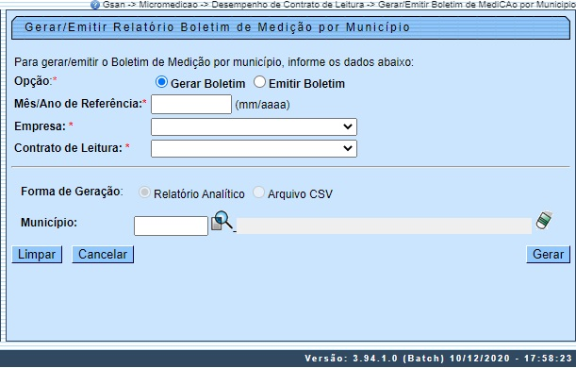

Acima, informe obrigatoriamente, no campo Opção, se você quer gerar ou emitir um boletim já gerado. Caso escolha Gerar Boletim, os campos Forma de Geração e Município são desabilitados. Isso quer dizer que, para gerar o boletim, você deve informar apenas o Mês/Ano de referência, a Empresa e o Contrato de Leitura.
Feito isso, para cada município do contrato informado:
- A Nota de Avaliação de Desempenho (NAD) do Contrato de Leitura é calculada;
- O percentual de Penalidade por atraso de cronograma (PEN) também;
- Além disso, é criada uma tabela para guardar os dados do boletim.
Boletim gerado, selecione, no campo Opção, a opção Emitir Boletim. Em seguida, escolha a Forma de Geração e o Município, lembrando que os campos Mês/Ano de referência, Empresa e Contrato de Leitura continuam obrigatórios. Feito isso, clique em .
O sistema emite os boletins para visualização, entre Analítico (em PDF) ou CVS:

Relatório de Boletim de Medição por Município Analítico
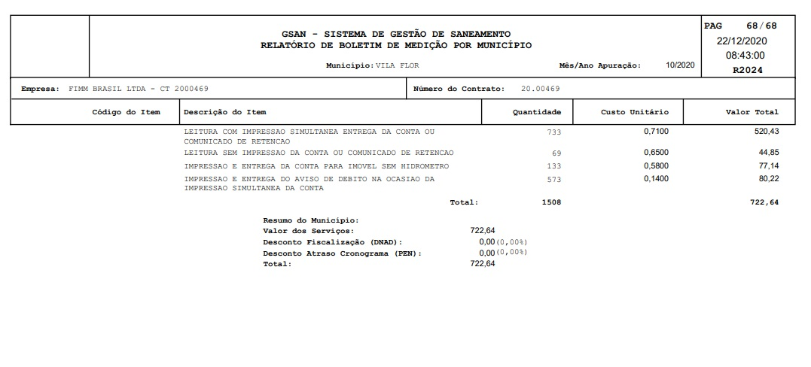

Relatório de Boletim de Medição por Município CVS
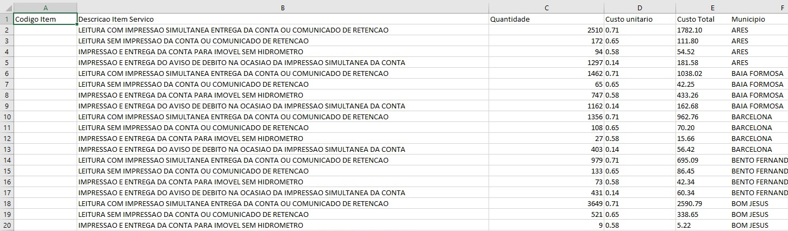

Os relatórios passam a exibir a NAD e a penalidade PEN de cada um dos municípios. O cálculo ocorre da seguinte forma: VFBM = VPBM – DNAD – PEN, onde:
- VPBM = somatório dos serviços de todas constantes com ordens de serviço geradas.
- DNAD = (% NAD do VPBM)
  - Se NAD = 10: 0% do valor do VPBM
  - Se 7≤ NAD <10: 5% do valor do VPBM
  - Se 4≤ NAD <7: 10% do valor do VPBM
  - Se NAD <4: 20% do valor do VPBM
  - PEN = (% PEN do VPBM)

Preenchimento dos Campos
Campo | Preenchimento dos Campos
Opção | Campo obrigatório. Escolha entre gerar ou emitir o boletim.
Mês/Ano de Referência | Campo obrigatório. Informe, no formato MM/AAAA.
Empresa | Campo obrigatório. Selecione a empresa, da lista disponibilizada pelo sistema.
Contrato de Leitura | Campo obrigatório. Selecione o contrato, da lista disponibilizada pelo sistema.
Forma de Geração | Campo habilitado para a opção Emitir Boletim. Escolha para emissão os boletins no formato Analítico (em PDF) ou CVS.
Município | Informe, com até quatro (4) dígitos, o município ou clique em para selecionar o município desejado AQUI. O nome do município será exibido ao lado do campo. Para apagar o conteúdo do campo, clique em ao lado do campo de exibição.

Funcionalidade dos Botões
Botão | Descrição da Funcionalidade
 | Ao clicar neste botão, o sistema encerra a operação, retornando para o Menu Principal.
 | Ao clicar neste botão, o sistema limpa os campos preenchidos.
 | Ao clicar neste botão, o sistema gera ou emite o relatório de boletim de medição gerado, por município.

Referências
Gerar Boletim Gestão de Medição
Emitir Boletim Gestão de Medição

Termos Principais
Leitura
Micromedição
Clique aqui para retornar ao Menu Principal do GSAN

